25 января 2014 года в спортивных залах с. Покосное собрались спортсмены Братского района для проведения соревнований по волейболу, посвященные памяти С.И. Балюка. В турнире приняли участие 5 мужских и 6 женских команд.
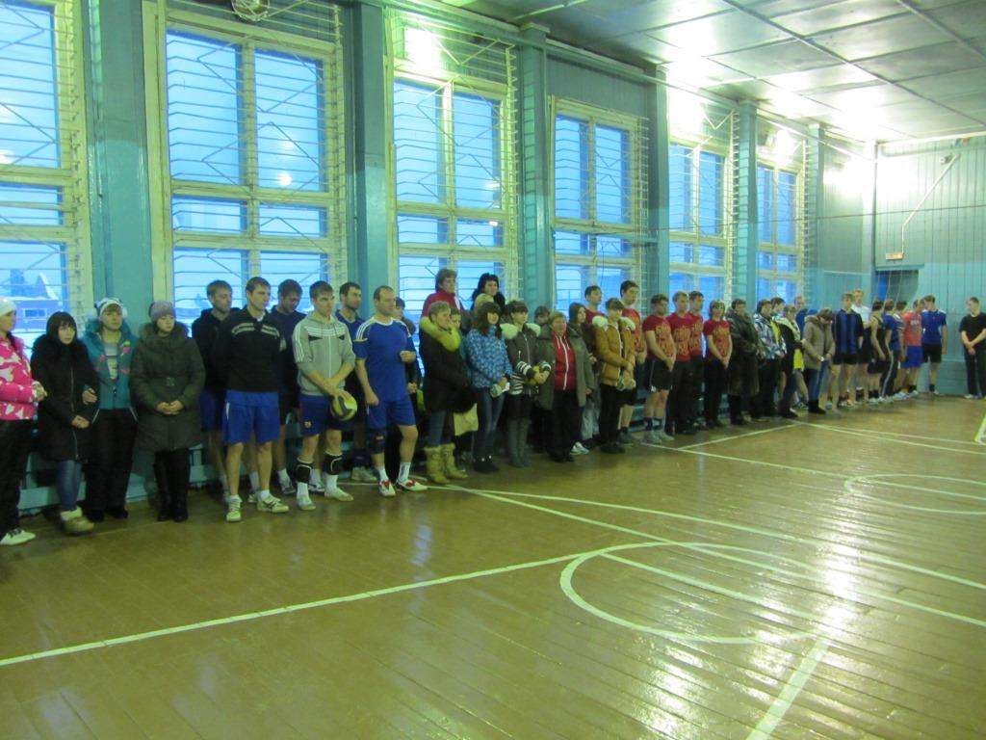
С приветственным словом к спортсменам поселков Прибрежный, Тангуй, Добчур, Александровка, Кобляково, Покосное обратились глава Покоснинского поселения В.П. Саблин, начальник отдела по физической культуре и спорту Братского района А.П. Данько и основатель этого турнира А.П. Кожевин. Они пожелали участникам здоровья, успехов во всех делах и продолжения спортивных традиций.
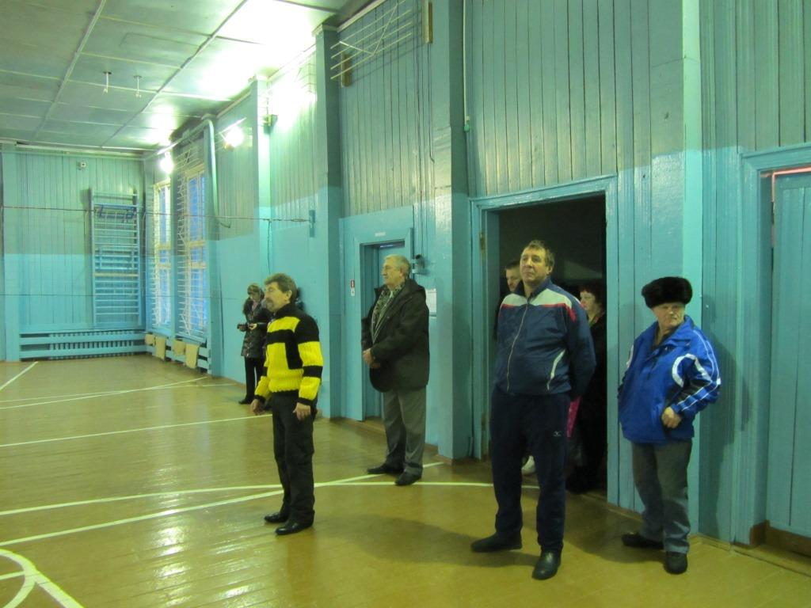
В течении пяти с половиной часов команды выясняли, кто же на данный момент сильнее. В результате третье место среди женских команд заняли женщины с.Покосное, а среди мужских - волейболисты с.Тангуй.

Особенно захватывающими оказались финальные встречи женских команд
с. Александровка и п. Прибрежный и мужских команд п. Прибрежный и Покосное. В итоге 1 место среди женских команд заняла команда из Александровки, а второе место команда Прибрежного.

У мужчин 1 место заняли спортсмены Прибрежного, а 2 место у волейболистов Покосного.

Все призеры получили медали, лучшие игроки турнира – ценные подарки, а команды, занявшие 1 места – кубки.

